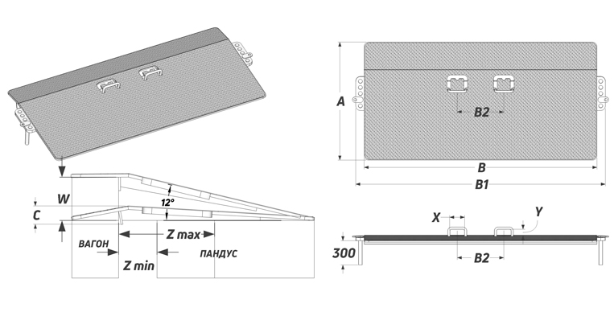
 | Данные для заполнения (поставить Х)
 | Выбранная модель мостика | MST-V-1
 | Выбранная модель мостика | MST-V-2
 | Выбранная модель мостика | MST-V-3
 | Выбранная модель мостика | MST-V-S
 | Цвет покраски | RAL 3011 (красный)
Комплект Поставки:
- «Мостик для железнодорожных вагонов»
- Стопорный палец (2 штуки)
- Комплект сопроводительной документации*
Сопроводительная документация:
- Паспорт на оборудование
- Акт проведения заводских испытаний
- Сертификат соответствия ГОСТ Р
- Методика и порядок проведения испытаний
Срок изготовления: от 5 до 8 рабочих дней
Условия поставки: самовывоз – г. Минск, ул. Кнорина, 50

Модель | A (mm) | B (mm) | B1 (mm) | B2 (mm) | C (mm) | Z min (mm) | Z max (mm) | W (mm) | X*Y (mm) | Мах. Нагрузка (кг) | Вес (кг) | Стоимость (с НДС 20%)
MST-V-1 | 1300 | 2000 | 2180 | 500 | 100 | 200 | 500 | 220 | 160*70 | 8000 (на перед. или зад. ось погрузчика) | 350
MST-V-2 | 1300 | 2500 | 2680 | 500 | 100 | 200 | 500 | 220 | 160*70 | 8000 (на перед. или зад. ось погрузчика) | 390
MST-V-3 | 1300 | 2950 | 3130 | 700 | 100 | 200 | 500 | 220 | 160*70 | 8000 (на перед. или зад. ось погрузчика) | 430
MST-V--S

ВНИМАНИЕ!!! Данные для заполнения заказчиком: |  |  | После заполнения заявки, просьба направить ее на наш корпоративный электронный адрес sales@veragodna.com , а если у Вас возникли дополнительные вопросы по заказу просьба связаться с нами по телефону +37529 356-44-45
Название организации
Контактное лицо
Телефон или e-mail

